
TISKOVÁ ZPRÁVA 27. května 2026

Holešov, Nivnice a Valašské Klobouky nejlépe třídily elektroodpad ve Zlínském kraji
Třídění elektroodpadu ve Zlínském kraji se výrazně zlepšuje. Potvrzují to data za roky 2024 a 2025, kdy největší skok v množství vytříděného elektroodpadu zaznamenaly Holešov, Nivnice a Valašské Klobouky. Za tento pozitivní posun si zástupci samospráv převzali ve středu 27. května ocenění Elektrooskar, které každoročně uděluje kolektivní systém Elektrowin. Slavnostní vyhlášení proběhlo v reprezentačních prostorách Čiperovy vily.
Nejvýraznější posun mezi obcemi do 4 000 obyvatel zaznamenala obec Nivnice. Zatímco v roce 2024 zde lidé odevzdali 6,6 tuny elektroodpadu, v roce 2025 už to bylo 10,9 tuny. V kategorii obcí do 9 999 obyvatel vyniklo město Valašské Klobouky, kde se množství sesbíraných spotřebičů zvýšilo z 28,5 na 36,9 tuny. Mezi městy nad 10 000 obyvatel pak uspěl Holešov, který navýšil sběr z 58,3 na 65,3 tuny.
„Je skvělé sledovat, jak odpovědnost obcí a měst meziročně roste. Každý správně vytříděný spotřebič ulevuje přírodě a dává surovinám druhou šanci. Oceňujeme proto úsilí všech samospráv, které jdou svým občanům příkladem a motivují je k recyklaci,“ říká Michal Jurda, externí poradce společnosti ELEKTROWIN a.s.
Soutěž Elektrooskar každoročně hodnotí meziroční zlepšení ve zpětném odběru elektrozařízení. Do hodnocení jsou zařazeny obce a města, která zajišťují kompletní sběr všech skupin elektrospotřebičů, tedy velkých domácích spotřebičů (myčky či pračky), malých zařízení (rychlovarné konvice či telefony) i chladicí techniky (lednice a mrazáky).
„Meziroční nárůst o 65 % je pro nás fantastický výsledek. Ukazuje se, že naši občané berou ochranu životního prostředí vážně. Elektrooskar patří v první řadě všem Nivničanům, kteří doma nezaháleli, vyklidili půdy či garáže a staré spotřebiče odnesli tam, kam patří. Je to pro nás obrovská motivace v tomto trendu pokračovat,“ uvedla Marie Kománková, místostarostka obce Nivnice.
Kolektivní systém Elektrowin každoročně zajišťuje zpětný odběr a recyklaci tisíců tun vysloužilých elektrospotřebičů po celé České republice. Recyklace elektroodpadu přispívá nejen k ochraně životního prostředí, ale také k úspoře přírodních zdrojů a snižování energetické náročnosti výroby nových materiálů.
Konkrétně ve Zlínském kraji v roce 2025 společnost Elekrowin předala ke zpětnému odběru a recyklaci téměř 3 006 tun elektrozařízení. Z takového množství odpadu je možné získat přibližně 1 736 tun železa, což odpovídá množství potřebnému pro výrobu zhruba 71 152 kusů praček.
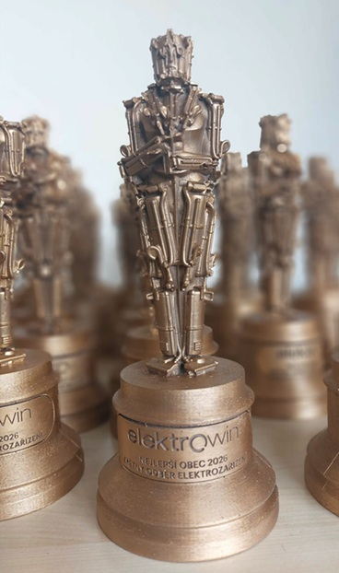
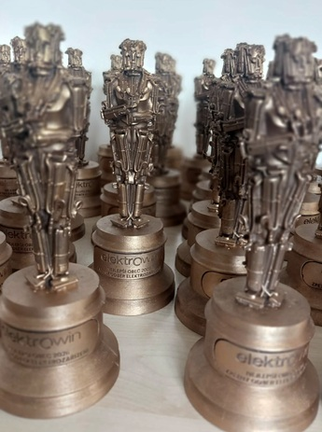
Obrázek č. 1 a 2: Trofej Elektrooskara společnosti Elektrowin, která je udělována obcím a městům za největší meziroční nárůst sběru vysloužilých elektrozařízení. Letos byla představena v nové vizuální podobě.

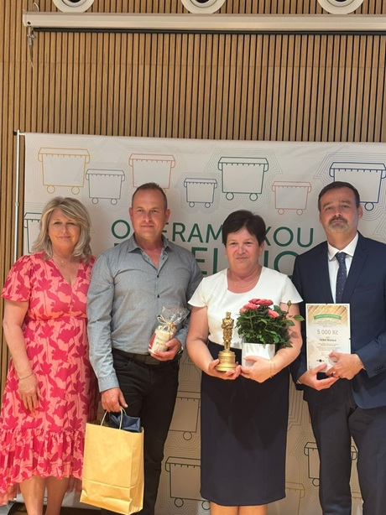
Obrázek č. 3: Předávání Elektrooskara pro obec Nivnice (Zleva: Renata Prchlíková – radní ZLK pro žp. a zemědělství; Tomáš Trtek – radní obce Nivnice; Marie Kománková – místostarostka obce Nivnice; Michal Jurda – externí poradce pro společnost Elektrowin)

O společnosti ELEKTROWIN a.s.:

ELEKTROWIN a.s. provozuje největší kolektivní systém pro zpětný odběr odpadních elektrozařízení v České republice. Společnost vznikla v roce 2005 jako nezisková organizace založená výrobci velkých a malých domácích spotřebičů. Zaměřuje se na sběr, zpracování a recyklaci elektroodpadu s důrazem na udržitelnost a ochranu životního prostředí. Společnost disponuje rozsáhlou sítí 12 000 sběrných míst a za dobu své existence zajistila recyklaci více než 46 milionů kusů elektrospotřebičů o celkové hmotnosti přesahující 785 000 tun. Jen v roce 2025 vybrala 73 166 tun vysloužilých elektrospotřebičů, což svou hmotností odpovídá šesti Žižkovským věžím. Celková míra sběru tak dosáhla úctyhodných 72,25 %, čímž výrazně překročila 65% hranici stanovenou zákonem o výrobcích s ukončenou životností. Elektrowin je aktivním členem mezinárodního sdružení WEEE Forum a realizuje významné osvětové projekty, jako jsou Zaostřeno na elektro, Recyklohraní aneb Ukliďme si svět nebo Recyklujte s hasiči.

Pro více informací kontaktujte:
Jana Bělochová
Crest Communications a.s.
jana.belochova@crestcom.cz
+420 721 469 024

Vendula Pavlíčková
Crest Communications a.s.
vendula.pavlickova@crestcom.cz
+420 607 640 490

